Практическая работа № 4 Графические объекты, текст, таблицы, диаграммы, SmartArt, как элементы презентации. Выбор дизайна, эффекты, анимация. .
Цель работы: получение практических навыков по использованию графических обьектов, текстов,таблиц,диаграмм, SmartArt,дизайна и эффектов анимации для презентации.
Теоретическая часть.
Перед началом создания презентации в PowerPoint познакомимся с рабочим пространством программы. Сверху находится меню ленточного типа. Слева навигация по слайдам, тут будут отображаться пиктограммы ваших слайдов, через навигацию вы можете удалить лишние слайды или изменить их порядок. По центру отображается слайд, который на данный момент вы редактируете.Создание слайда и выбор макета
Для начала добавим несколько слайдов, нажав на кнопку «создать слайд». Если нажать на белую иконку над надписью «создать слайд», то он автоматически будет добавлен с макетом заголовок и объект, если же нажать на саму надпись со стрелочкой вниз, то появится выпадающее меню со всеми доступными макетами.По ходу создания презентации вы сможете изменить макет слайда нажав на кнопку «макет» рядом с кнопкой создания слайда.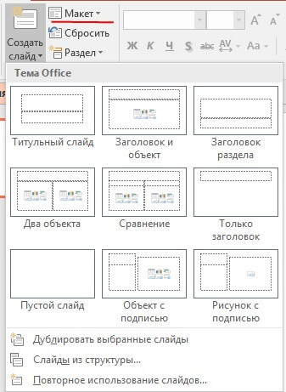
На данном этапе я обычно заполняю заголовки слайдов по своему докладу чтобы понять сколько мне необходимо слайдов и какие макеты им подойдут. После этого уже можно перейти к оформлению презентации.Выбор темы презентации
Один из важных моментов в создании презентации в PowerPoint это её оформление. Для начала подберем тему, для этого переходим в меню во вкладку «дизайн».В теме подобраны фон слайда и стиль текста
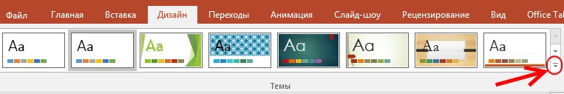
Для того чтобы открыть полный список тем нажмите на стрелочку с горизонтальной линией над ней. Тем не так уж и мало, есть из чего выбрать.
В каждой теме можно изменить цветовое решение, что расширяет ваши возможности. Для смены цветовой палитры в разделе «варианты» нужно открыть выпадающее меню нажав на стрелочку с горизонтальной линией и выбрать «цвет».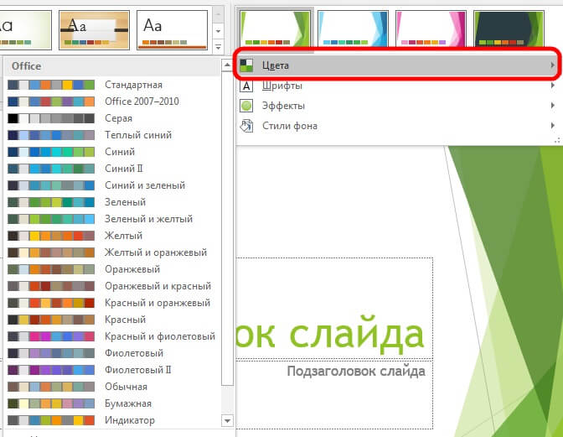
В некоторых темах слайды с разными макетами выглядят по-разному.
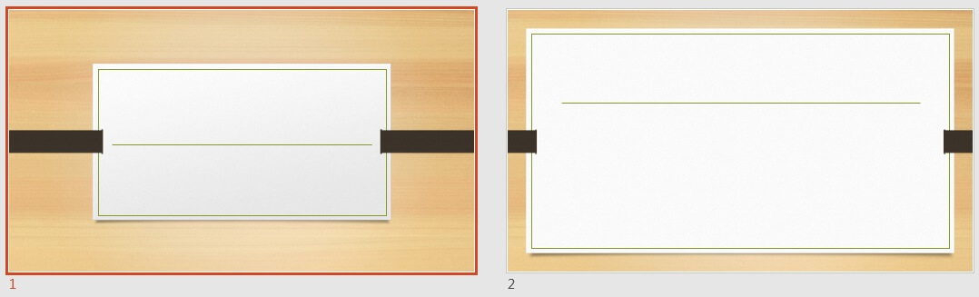
Не ограничивайте себя предустановленными в PowerPoint темами, поищите новые темы в сети, на сегодняшний день выбор огромен. Если вы работаете в крупной компании, где есть корпоративные цвета и свой логотип, то вероятно у этой компании есть и специально разработанная фирменная тема.Следите, чтобы оформление не отвлекало внимание от основной информации в презентации PowerPoint.
Последнее, на что стоит обратить внимание на вкладке «дизайн», это размер слайдов. PowerPoint предлагает два стандартных размера, но и предоставляет возможность настроить размеры вручную. Данная характеристика зависит от оборудования, на котором будет показываться презентация.
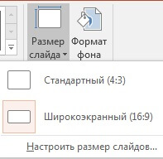
Перейдем на вкладку «переходы». Переходы – это анимация, с которой один слайд будет сменять другой. В PowerPoint существует три вида анимации переходов: простые, сложные и динамическое содержимое. Для каждого слайда можно выбрать свой переход, но лучше придерживаться единого стиля.
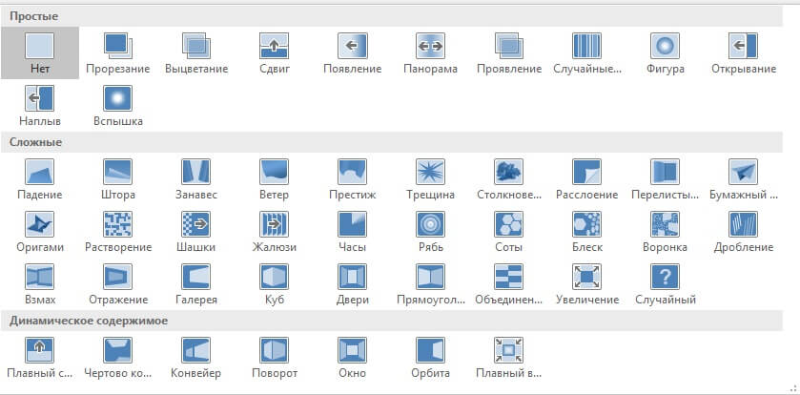
Вы можете настроить звук и длительность анимации перехода, звук сейчас используют крайне редко, а длительность должна быть как можно меньше.Тут же можно настроить смену слайдов, будет ли один слайд сменять другой по вашей команде «по щелчку» или смена будет производиться автоматически после того как истечет указанное вами время. Если презентация сопровождает ваше выступление, то смену слайдов лучше делать «по щелчку», вы никогда не будете уверены, что на тот или иной слайд у вас уйдет именно столько времени, сколько было запланировано. Могут возникнуть неполадки или вам могут задать вопрос, при автоматической смене презентация убежит вперед. Если же вы создаете мини ролик с помощью PowerPoint, то автоматическая смена слайдов для вас.
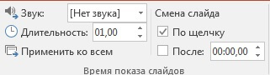
Основные принципы заполнения при создании презентации в PowerPoint:
-меньше текста;
-больше наглядных материалов (рисунки, графики, таблицы).
Текст должен быть хорошо читаем. Используйте контрастный фон (темный текст и светлый фон). На большом экране может пострадать четкость картинки, поэтому не используйте шрифты с закруглениями и засечками, на большом расстоянии их будет трудно воспринимать.
Пример:
Не используйте мелкий шрифт, для проверки читаемости уменьшите масштаб слайда до 50-60%, в случае необходимости внесите изменения. В идеале используйте размер шрифта от 28 и выше. Вот несколько шрифтов, которые отлично подойдут для оформления презентации: Calibri, Arial, Tahoma, Verdana.Выделение текста курсивом, подчеркивание и использование полужирного начертания допускается только для выделения ключевых моментов (1-2 штуки на слайд).Изображения, графики и таблицы всегда воспринимаются лучше, чем длинные постулаты. В большинстве макетов вставка различных медиа, таблиц и графиков уже предусмотрена, достаточно нажать на нужную иконку.
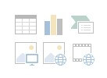
Или вы можете вставить определенный элемент через вкладку «вставка» в меню.
Даже при использовании наглядной информации необходимо следить за читаемостью, не надо впихивать таблицы с сотнями позиций в один слайд, лучше разбейте её на 2-3 слайда или оставьте только несколько позиций для примера.
Хочу обратить внимание на функцию SmartArt, с её помощью вы сможете систематизировать и без лишних усилий оформить любую информацию.
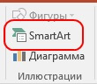

Как видно по скриншоту ниже, тут можно оформить списки, процессы, циклы и так далее. Помню, как в первых версиях PowerPoint приходилось мучиться при создании иерархии вырисовывая все простыми фигурами, а сколько времени все это занимало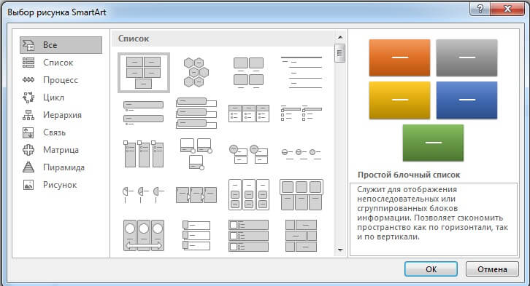
Сейчас же находим подходящий список и просто заносим в шаблон информацию. Стилистическое оформление блоков вы можете подогнать под оформление всей вашей презентации в любой момент.
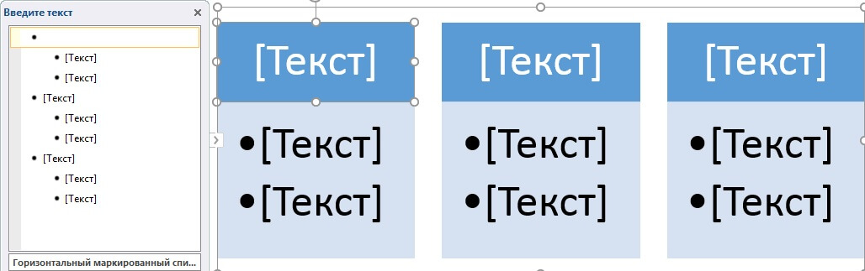
Если с картинками, графиками, таблицами и схемами все более-менее понятно, то с использованием аудио и видео очень легко попасть в просак. Если при создании презентации в PowerPoint вы используете аудио или видео файлы, то при переносе файла презентации на другой накопитель обязательно переносите и медиа файлы, иначе они будут недоступны для воспроизведения. Анимация в PowerPoint. Мы уже рассмотрели анимацию смены слайдов, но анимацию можно настроить абсолютно для всех элементов презентации. Для этого переходим на вкладку «анимация», выделяем, например, заголовок и выбираем любую анимацию.
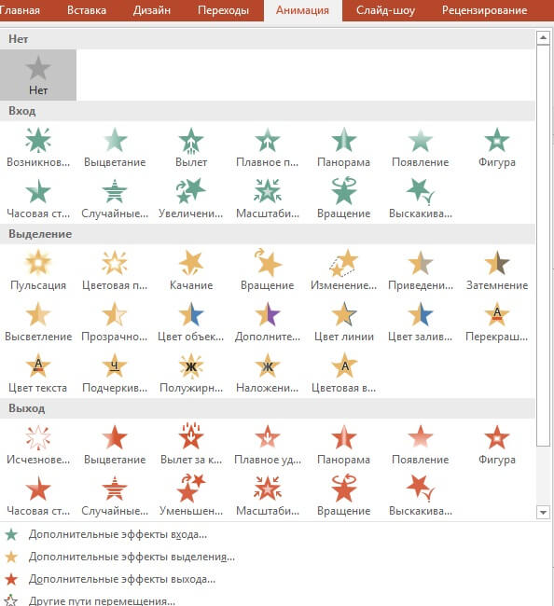
При настройке анимации, каждое действие будет происходить в определенном порядке, порядковые номера указываются слева сверху от объекта.
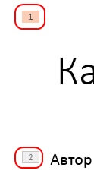
Порядок вы можете изменить в процессе создания презентации также на вкладке «анимация».
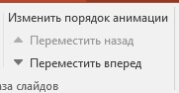
Самой необычной презентацией, является презентация, состоящая из 2ух слайдов: титульный и слайд с информацией, где элементы сменяли друг друга с помощью грамотной настройки анимации.
«Автоматический (полный экран)». В данном режиме отсутствует возможно смены слайдов при помощи клавиатуры или мыши. Смена слайдов осуществляется либо автоматически по заданному времени, либо при помощи управляющих кнопок. Время можно задать в меню «Анимация», блок «Смена слайдов», «Автоматически после»:
Либо с помощью меню «Настройка времени»:
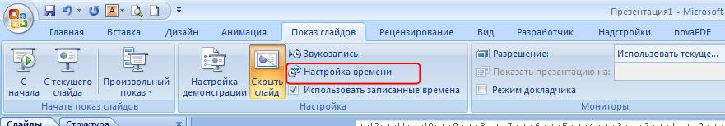
В блоке «Параметры показа» можем задать:
-«непрерывный цикл до нажатия клавиши «Esc» - в этом случае демонстрация будет циклически повторяться до тех пор, пока докладчик не нажмет клавишу «Esc»;
-«без речевого сопровождения». Если презентация сопровождается дикторским текстом или музыкальным сопровождением, что делается для создания самовоспроизводящейся презентации, которая работает без участия пользователя автоматической, то с помощью этой галочки можно отключить звуковое сопровождение. И работать с презентацией в обычном режиме.
-Параметр «без анимации» отключает эффекты анимации на всех слайдах.
-Параметр «Цвет пера» позволяет задавать цвет ручки, фломастера или выделения, которые можно использовать при демонстрации презентации:
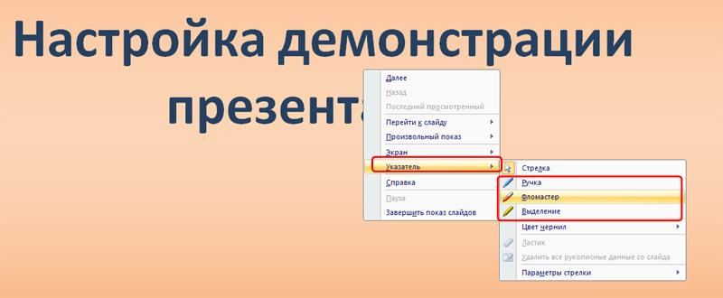
Опция «Использовать аппаратное ускорение обработки изображения» помогает анимации и смене слайдов работать более плавно.
Блок параметров «Слайды» позволяет настроить слайды для демонстрации: показывать все подряд, показывать с какого-то по какой-то или выбрать «Произвольный показ», который настраивается в меню «Произвольный показ». Блок параметров «Смена слайдов» позволяет настроить демонстрацию либо со сменой слайдов вручную, либо по заданному в настройках смены слайдов времени.
Опция «Несколько мониторов» предназначена для работы с несколькими экранами. В качестве используется ноутбук или компьютер докладчика, а вторым может быть проектор, демонстрирующий презентацию на большую аудиторию.
Следующая опция меню «Показ слайдов» – «Скрыть слайд». Перед демонстрацией презентации мы можем отметить слайды, которые нежелательны в данный момент при демонстрации и щелкнуть по кнопке «Скрыть слайд».
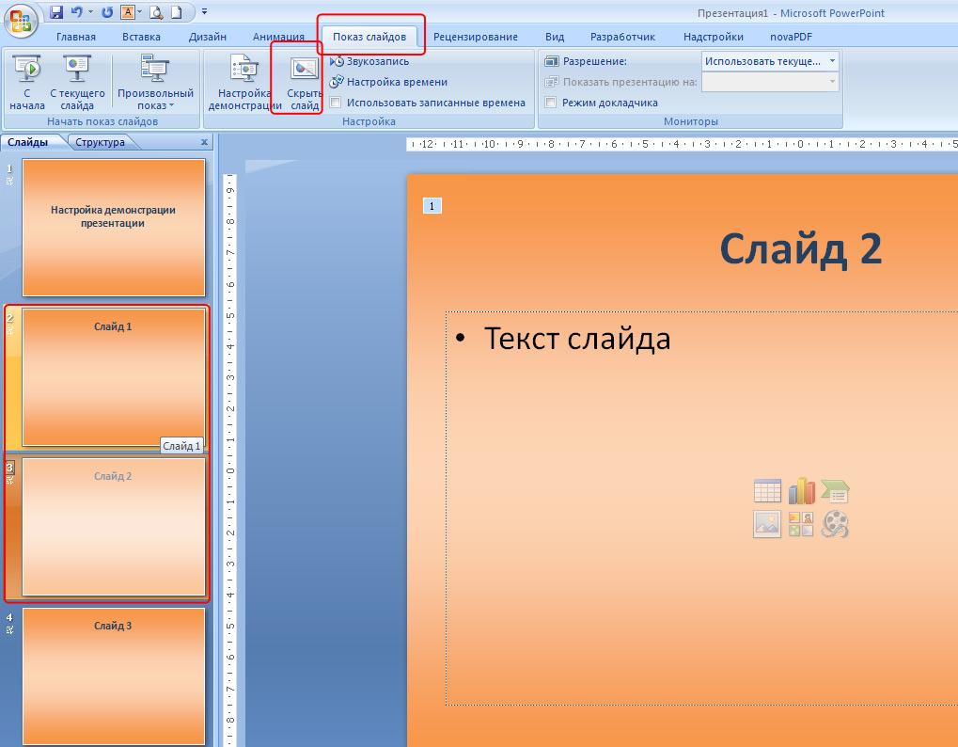
Скрытые слайды не будут отображаться при демонстрации.
Ну и наконец, еще одна важная опция – «Звукозапись». Позволяет записать в микрофон звуковое сопровождение для презентации:
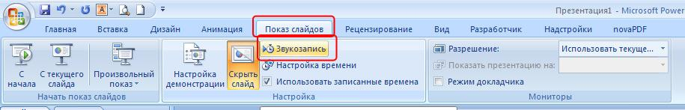

Шаблоны, фоны презентаций. Например.
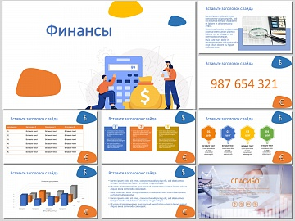
Бизнес

Финансы

Практическая часть. Изучите теоретическую часть. В отчете о лабораторной работе письменно ответьте на следующие вопросы:
1) Охарактеризовать графические объекты, текст, таблицы, диаграммы, SmartArt, как элементы презентации.
2) Выбор дизайна, эффекты, анимация.
Задание 1. Создать презентацию, используя текст, графические обьекты, таблицы, диаграммы, SmartArt. Тема: Справочно-правовые системы (СПС) в профессиональной деятельности финансиста
Задание 2.Самостоятельно выбрать и применить дизайн, анимацию.

